温州商学院

**本科实验报告**

|  |  |
| --- | --- |
| 课程名称： | 软件工程 |
| 项目名称： | JDPrice系统 |
| 专 业： | 计算机科学与技术 |
| 班 级： | 16计算机本1 |
| 指导教师： | 王贵鑫 |

**课内实验目录及成绩**

|  |  |  |  |
| --- | --- | --- | --- |
| 序号 | 实验名称 | 页码 | 成绩 |
| 1 | 实验一用MS Visio画系统流程图 |  |  |
| 2 | 实验二 调研报告 |  |  |
| 3 | 实验三 软件可行性分析报告 |  |  |
| 4 | 实验四 编写软件需求规格说明 |  |  |

信息工程学院

2019年 3月 12 日

**温州商学院实验报告**

课程名称： 软件工程 实验类型： 验证、设计

实验项目名称：JDPrice系统

实验地点： 2-719 实验日期： 2019 年 3 月 12 日

**任 务 分 工 表**

|  |  |  |  |  |  |  |
| --- | --- | --- | --- | --- | --- | --- |
| 序号 | 姓名 | 班级 | 学号 | E-mail | 电话 | 签名 |
| 1  （组长） | 梁李昊 | 16计算机本1 | 16210507016 | 15958651599@163.com | 15958651599 |  |
|  |  | | | | |
| 2 | 朱静迪 | 16计算机本1 | 16210506042 | 15958651599@163.com | 15868759135 |  |
|  |  | | | | |
| 3 |  |  |  |  |  |  |
|  |  | | | | |
| 4 |  |  |  |  |  |  |
|  |  | | | | |
| 5 |  |  |  |  |  |  |
|  |  | | | | |

**文档更新记录**

|  |  |  |  |
| --- | --- | --- | --- |
| 版本 | 说明 | 完成日期 | 修改人 |
| V1.0 | 原始文档 | 2019.3.12 | 梁李昊、朱静迪 |
|  |  |  |  |
|  |  |  |  |

1. 实验目的

(1) 根据所选定应用软件的题目，完成整个需求分析工作；

(2) 通过实例掌握结构化数据流分析技术；

(3) 进行业务需求分析、用户需求、功能需求、非功能需求分析；

(4) 写出“软件需求规格说明(SRS)”（含利用工具画出数据流图）。

2. 实验要求

要求做到使用结构化数据流分析技术分析应用软件选题的具体需求，完成详细的数据流图和数据字典，数据流图的基本处理的个数不得少与5个。

3. 实验内容和步骤

用结构化数据流分析技术进行软件系统需求分析，完成数据流图和数据字典。

(1) 深入相关企事业单位进行调研和需求分析。

(2) 综合利用Internet网和相关书籍整理并完善需求分析。

(3) 画出系统数据流图（分清系统是事务型还是加工型）。

(4) 得出软件系统具体的数据字典。

实验学时：2-4学时（建议课外进行2学时）。

4. 实验报告要求

除了实验项目名称、实验目的、实验内容、实验步骤外，还应该有以下内容：

（1）软件需求描述：(从功能、性能、接口进行描述)

（2）数据流图（VISIO建模工具画出数据流图，由加工、数据流、文件、源点/终点4种元素组成）：

①顶层数据流图 ②1层数据流图 ③2层数据流图

（3）软件系统数据字典：

①数据流条目 ②加工条目 ③文件条目

（4）实验报告

**需求规格说明书目录**

一 、引言 6

1.1 编写目的 6

1.2 范围 6

二 、项目背景 6

（一）、项目来源 6

1.3 项目来源及背景 6

（二）、项目要达到的目标 6

（三）、系统整体结构 7

三 、功能需求 8

（一）、功能描述 8

（二）、系统基本数据架构 9

（三）、系统基本数据架构 9

（四） 、E-R模型 11

（五）、功能要求 12

四 、性能需求 12

（一）、 界面需求 12

（二）、 响应时间需求 12

（三）、 可靠性需求 12

（四）、 可扩展性需求 12

（五）、系统安全性需求 12

五 、应用环境 13

六、项目实施计划 13

（一）、项目进度安排 13

# 一 、引言

## 编写目的

1.作为软件系统开发技术协议的参考依据，为开发者以及使用方提供参考。

2.根据企业客户管理系统的特点，对被开发软件系统的主要功能、性能进行完整描述，为软件开发者进行详细设计和编程提供基础。

3.为软件提供测试和验收的依据，即为选取测试用例和进行验收的依据。

* 1. 范围

该文档是借助于当前系统的逻辑模型导出目标系统的逻辑模型，解决整个项目系统的“做什么”的问题。在这里，对于开发技术并没有涉及，而主要是通过建立模型的方式来描述用户的需求，为客户、用户、开发方等不同参与方提供一个交流的渠道。

# 二 、项目背景

## （一）、项目来源

## 项目来源及背景

项目来源于个人天马行空的想象，经过网上资料的查看，发现已经有了几款比价的软件，但是JDPrice系统的运作模式是完全不同的，不是通过不同商品不同店铺的比较而是商品自身的价格波动，进行监控。

随着电子商务发展的不断深入,政府统计部门和行业统计者对电商行业发展的关注度随之提高,大数据理论的快速发展对电子商务的影响日益显著。开展电商交易价格的统计研究,重点是研究将电商交易大数据纳入计算价格指数的数据框架。电商数据的融入对价格指数构建将是重要补充,对增强价格指数的可靠性和探索开发以网络交易数据为基础的其他经济指标提供了经验。网络交易作为时下热门的消费方式,关乎企业和每个消费者。通过研究电商交易的价格指数对于掌握电商交易行业发展具有重要作用。

（二）、项目要达到的目标

本项目设定的目标如下：

（1）监控商品的价格波动

（2）价格的变化将会在时差一小时内通过邮箱反馈给用户

（3）更深层次些其实可以将历史价格的波动提供给用户一个参考，这不仅可以服务于买家，也可以服务于卖家

（三）、系统整体结构

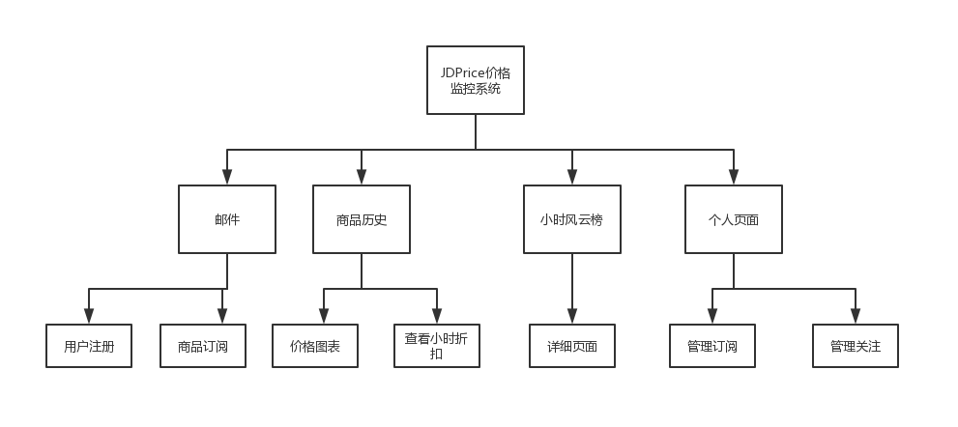

图 2.3 层次图

# 三 、功能需求

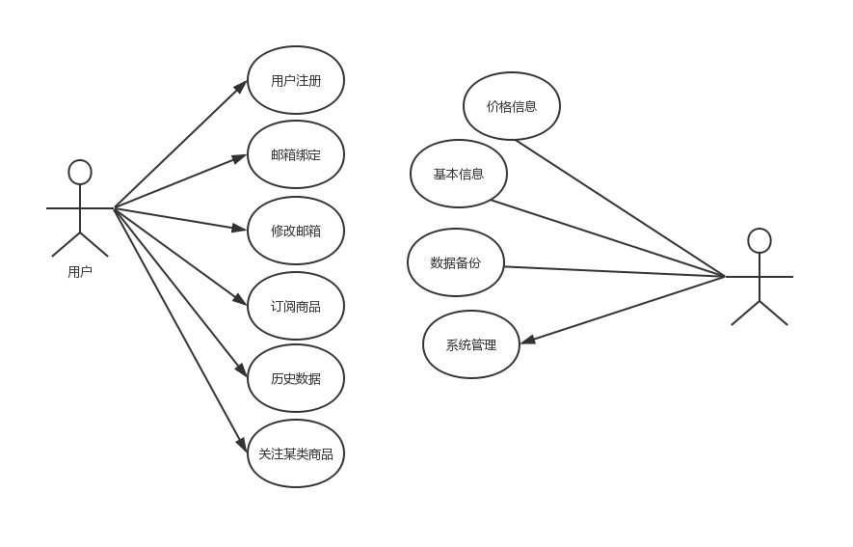

图3 用例图

（一）、功能描述

1. 用户可以实现的功能：

用户注册：主要实现用户的注册（小程序授权）

邮箱绑定：绑定用户邮箱，接收价格变化提醒

修改邮箱：修改用户之前绑定的邮箱

订阅商品：订阅商品，监控价格波动

取消订阅：取消订阅，不再收到邮件

历史数据（价格）查看：查看商品历史价格

关注某类商品：如生活用品

1. 管理员实现的功能：

价格信息：每小时抓取价格信息

基本信息：统计与查询用户基本信息

数据备份：备份数据

系统管理：对用户权限进行设置

## （二）、系统基本数据架构

数据流图：数据流图是系统逻辑功能的图形表示，描绘信息流和数据从输入移动到输出的过程中所经受的变化。



## （三）、系统基本数据架构

用户信息：

|  |
| --- |
| 名字： User_information |
| 别名：用户信息  描述：用户小程序获取的信息以及绑定的邮箱  定义：用户信息=小程序获取的微信信息+绑定的邮箱 |

价格信息：

|  |
| --- |
| 名字： price_information |
| 别名：价格信息  描述：抓取的价格  定义：每隔一个小时抓取数据 |

## 、E-R模型

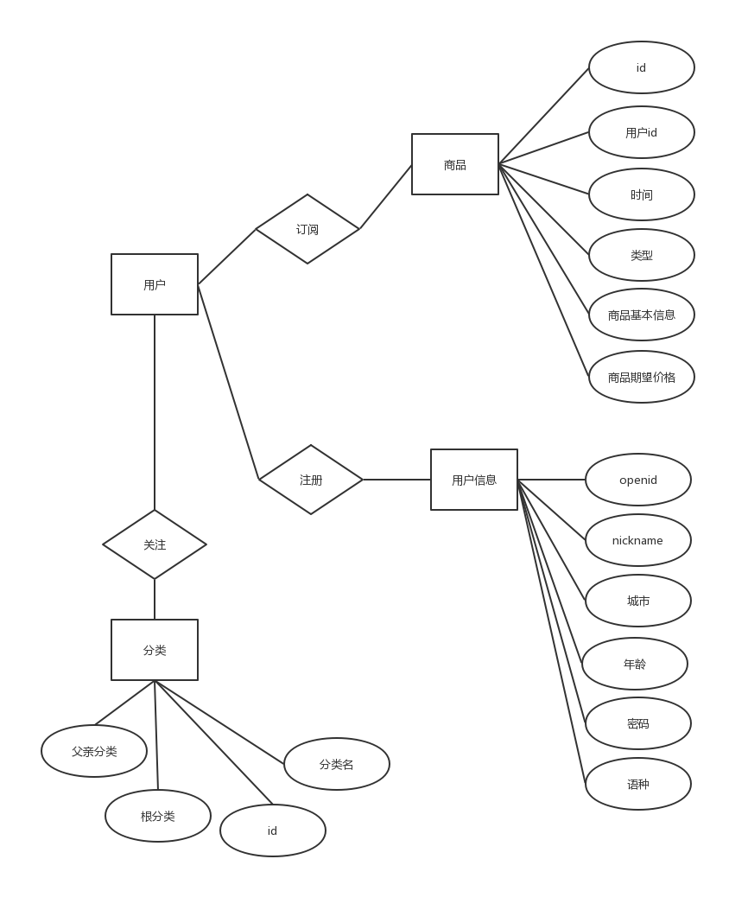

根据用户与所关注商品信息之间的关系，建立如下实体关系图：

## （五）、功能要求

（1）系统操作简单，界面友好。

（2）规范、完善的基础信息设置。

（3）系统资料查询信息明确简洁。

（4）检测到价格波动邮箱通知及时。

（5）24小时不间断稳定运行。

# 四 、性能需求

（一）、 界面需求

简洁、美观，按钮位置适当，操作便捷

（二）、 响应时间需求

1.软件运行效率相应实践**≤4s**

**2.数据查询时间少于5s**

**3.报表生成时间少于10s**

（三）、 可靠性需求

本地会存储sessionKey每次操作的时候会发送回后端进行解密，判断是否本人操作，sessionKey由存储在后端的openid（用户唯一标识）进行加盐发回，并且有一定的实效性，不会被外人利用。

（四）、 可扩展性需求

以后可以加入各种新板块，不再局限于类似生活用品的产品，可以加入如steam商店的数据

（五）、系统安全性需求

数据库隔段时间进行备份，防止意外发生，用户唯一标识不会返回到前端，传输到数据是后台加密后到数据

# 五 、应用环境

系统运行硬件与软件环境：

可以安装微可

软件需要运行在微信上

# 六、项目实施计划

## （一）、项目进度安排

2019-03-04 《JDPrice系统流程图》 耗时一天

2019-03-05 《JDPrice系统调研报告》 耗时一天

2019-03-12 《JDPrice系统软件可行性分析报告》 耗时一天